深 圳 大 学 实 验 报 告

课程名称： 算法设计与分析

实验名称： 排序算法性能分析

学院： 计算机与软件学院 专业：计算机科学与技术（国际班）

报告人： 杨韩冰 学号： 2023150041 班级： 02

同组人： 无

指导教师： 李炎然

实验时间： 2024.3.24

实验报告提交时间： 2024.3.24

教务处制

一．实验目的
- 掌握选择排序、冒泡排序、合并排序、快速排序、插入排序算法原理
- 掌握不同排序算法时间效率的经验分析方法，验证理论分析与经验分析的一致性。
二．实验步骤与结果
1．实现插入排序、冒泡排序、选择排序、合并排序、快速排序算法（升序）
首先介绍各个排序算法的设计思路以及给出各个算法的伪代码，再通过伪代码具体实现每个排序算法。
（1）插入排序
设计思路：首先将一个记录插到已经排好序的有序表中，从而一个新的、记录数增1的有序表。同时从无序表中取出第一个元素，通过不断地将当前元素与有序表中的元素进行比较和交换，每个元素都有序。
伪代码：
Insert_sort(arr)
for i=1 to arr.length-1 //遍历整个数组
key=arr[i] //选择当前元素
j=i-1
while j>=0 and key<arr[j] //比较当前的元素并进行移动
arr[j+1]=arr[j]
j—
arr[j+1]=key //插入当前元素

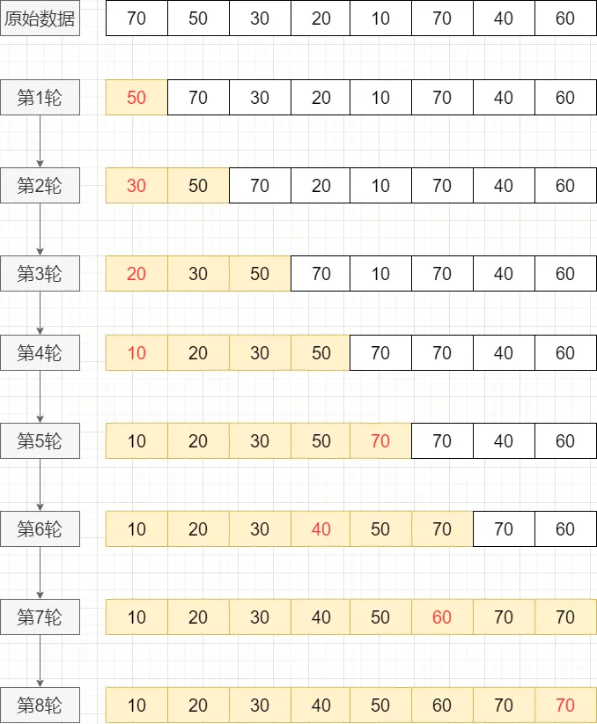
图1 插入排序示意图
时间复杂度分析：
最好的情况：若待排序的数组元素已经是有序的，那么插入排序时就不需要进行交换动作，只需要进行一次比较动作，时间复杂度是O(n)。
最坏的情况：若待排序的数组元素完全逆序，那么插入排序每进行一次交换动作时，都需要与有序区内的每个元素进行比较，然后才能找到合适的位置。因此每次插入都需要O(i)次操作，总操作次数是O(1+2+3+4+...+n-1),即O(n^2).
平均情况：若输入数据元素随机时，每次插入大约需要O(n/2)次比较和移动，最后的时间复杂度是O(n^2)。

表1 插入排序不同数据规模下理论值和实验值及误差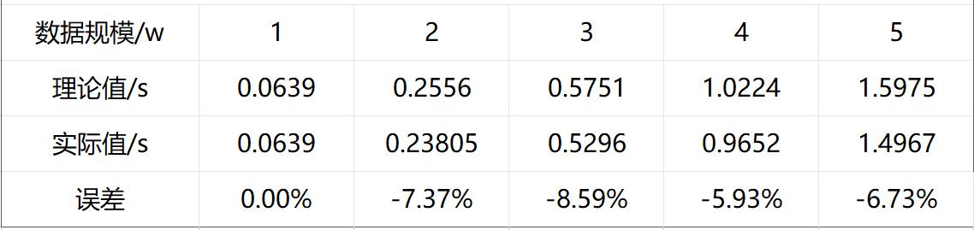
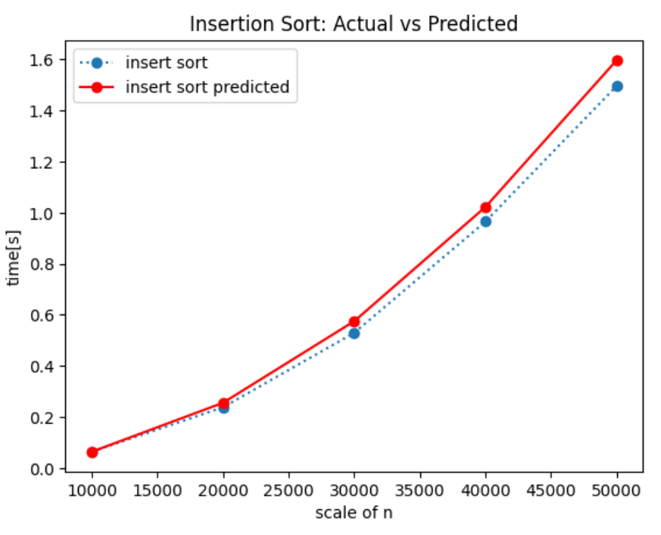
图2 插入排序不同数据规模下的理论值和实验值
解释分析：
从数据可见，在同一数据规模下，插入排序的实际值都要小于理论值，这可能是由于外界干扰的元素，比如系统优化等原因，使得实际的执行时间低于理论计算的估计时间。但总的来说数据误差处于-9.00%到-5.00%内，实际运行的时间还是符合理论预测的运行时间的趋势。总体上符合插入排序的O(n^2)的时间复杂度。
在理论上，随着数据规模的增大，实际值和理论值的误差应该逐渐显现，但是从数据可见，误差呈现先大后小的趋势，在数据规模为3w时误差最大，达到了8.59%，但也在可接受范围内。

- 冒泡排序
设计思路：
- 从第一个元素开始一个一个的比较相邻的元素，如果第一个比第二个大即a[1]>a[2]，就彼此交换。
- 从第一对到最后一对，对每一对相邻元素做一样的操作。此时在最后的元素应该会是最大的数，我们也称呼一遍这样的操作为一趟冒泡排序。
- 针对所有的元素重复以上的步骤，每一趟得到的最大值已放在最后，下一次操作则不需要将此最大值纳入计算。
- 持续对每次对越来越少的元素，重复上面的步骤。
- 直到所有的数字都比较完成符合arr[i]<arr[i+1]，即完成冒泡排序。
伪代码：
Bubble_sort(arr)
n = arr.length
for i = 0 to n-2 // 外层循环：遍历 n-1 次，逐步确定每个元素的位置
// 内层循环：比较相邻元素并交换，逐渐将较大的元素冒泡到后面
for j = 0 to n-i-2
if arr[j] > arr[j+1] then // 如果当前元素大于下一个元素，交换
exchange arr[j] with arr[j+1]

时间复杂度分析：
从代码可见外层循环从0到n-2执行了n-1次，内层循环执行n-i次,因此总循环次数是(n−1)+(n−2)+(n−3)+⋯+1，T(n)=0.5*(n-1)*n。
在最坏情况下：数组逆序时，每一次比较都需要交换，时间复杂度为O(n^2).
在最好情况下：数组顺序时，只需要进行一轮比较，无需交换，时间复杂度为O(n).
在平均情况下：时间复杂度为O(n^2).

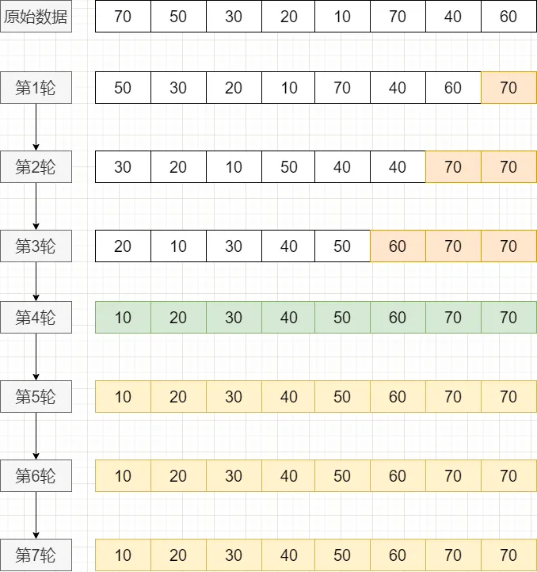
图3 冒泡排序示意图

表2 冒泡排序不同数据规模下理论值和实验值及误差
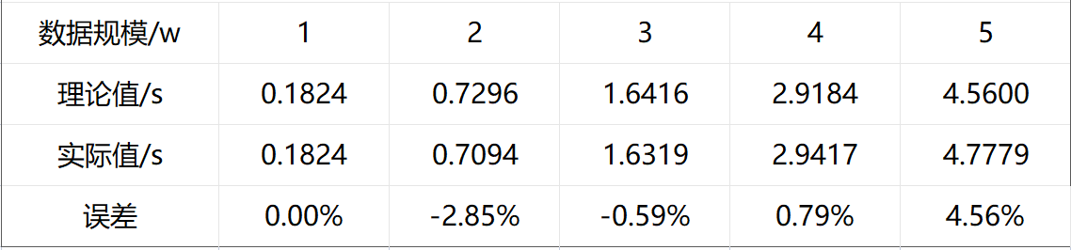
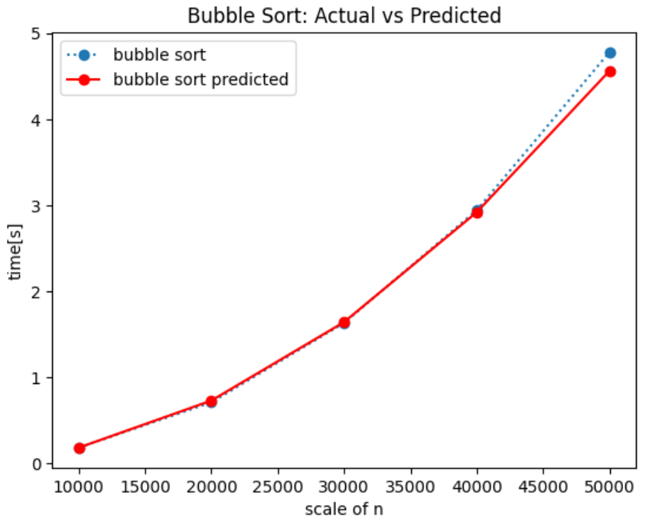
图4 冒泡排序不同数据规模下的理论值和实验值

解释分析：
从图像4可见，冒泡排序算法的实际值和理论值基本相符。总的来说数据误差处于-3.00%到4.00%内，可以忽略不记。总体上图像的趋势符合冒泡排序的O(n^2)的时间复杂度。
在数据规模较小时，实际值略小于理论值，（在大部分情况下，这种误差可能是由于计算机执行算法时的优化、硬件性能、或者某些内存访问模式导致的差异）。随着数据规模的增大，实际值与理论值的误差逐渐增大，且在数据规模较大时，实际的运行时间大于理论时间，这可能是计算机在大规模数据上的优化表现较差的原因。

优化方法：由于原始的冒泡排序都是每次选取无序区的第一个元素进行比较和交换。于是这里考虑可能从两边分别进行冒泡的效率会更好一些。修改后的伪代码如下：

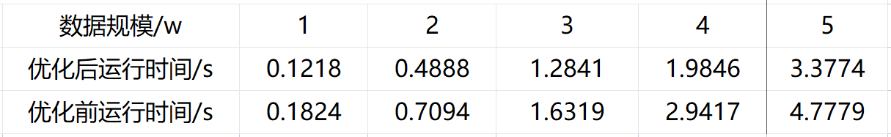
表3 优化后的冒泡排序和未优化前的时间比较
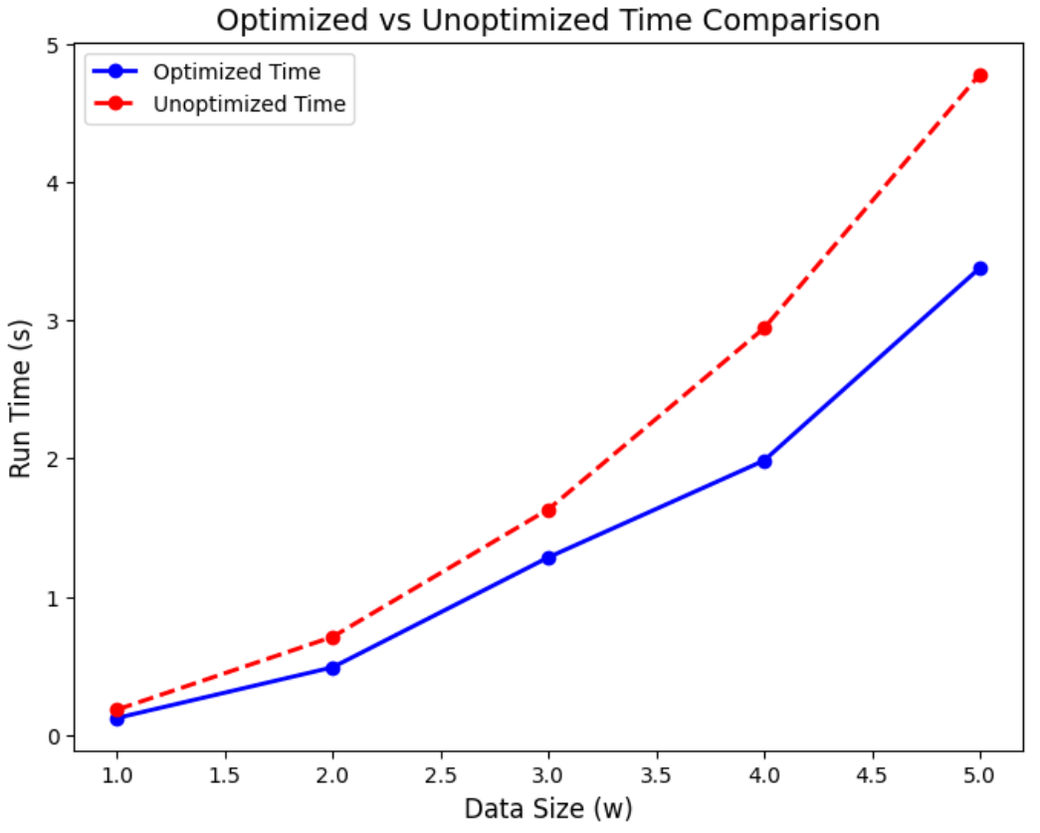
图5 优化后的冒泡排序和未优化前的时间比较
解释和分析：
从图可见，显然，改进后的冒泡排序方法大大减少了运行时间，且随着时间的变化，这种优势的体现越来越明显。

- 选择排序
设计思路：从待排序的数据元素中选出最小的一个元素，与序列起始位置的元素交换，然后再从剩余的未排序元素中寻找到最小元素，放到已排序的序列的末尾。以此类推，直到全部待排序的数据元素的个数为零。
伪代码：
Select_sort(arr)
n = arr.length
// 外层循环：遍历数组，逐个选择最小值并放到正确位置
for i = 0 to n-2
Min = 1e9 // 假设当前最小值为一个很大的数
// 内层循环：查找剩余部分的最小值
for j = i+1 to n-1
if Min > arr[j] then // 找到更小的元素
Min = arr[j] // 更新最小值
r = j // 记录最小值的索引
// 如果当前元素大于最小值，则交换
if arr[i] > Min then
swap arr[i] with arr[r] // 将最小值放到当前元素位置

时间复杂度分析：
从代码可见外层循环从0到n-2执行了n-1次，内层循环执行n-i次,因此总循环次数是(n−1)+(n−2)+(n−3)+⋯+1，T(n)=0.5*(n-1)*n。
在最坏情况下：数组逆序时，每一次比较都需要交换，时间复杂度为O(n^2).
在最好情况下：数组顺序时，只需要进行一轮比较，无需交换，时间复杂度为O(n).
在平均情况下：时间复杂度为O(n^2).
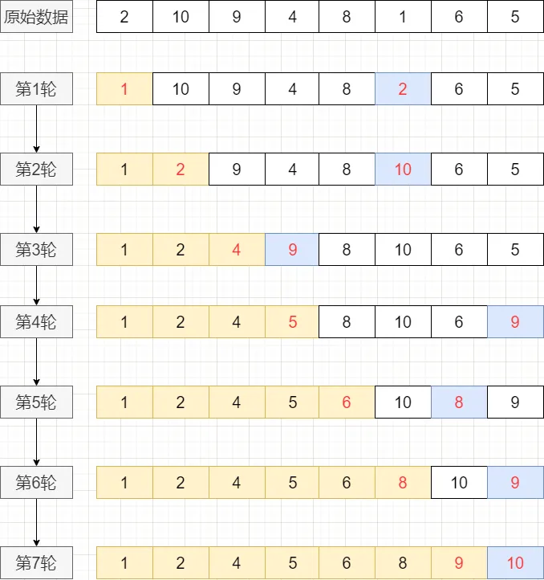
图6 选择排序示意图

表4 选择排序不同数据规模下理论值和实验值及误差
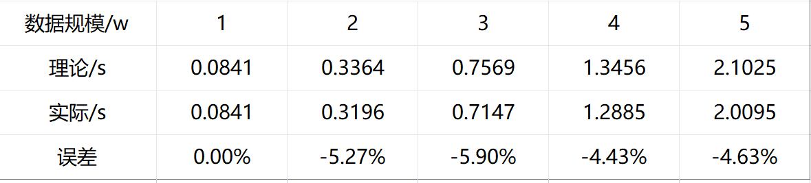
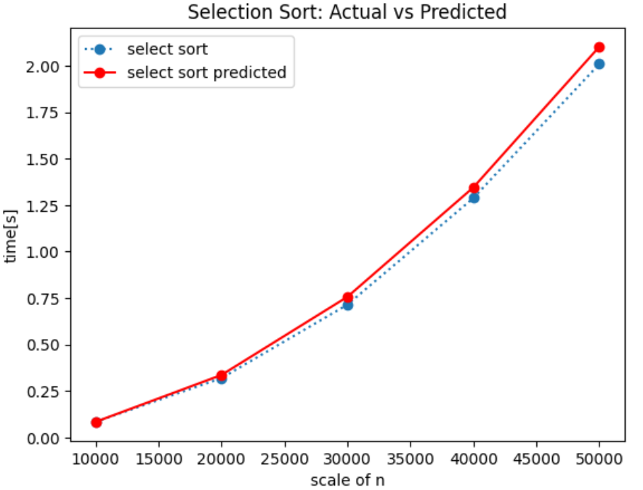
图7 选择排序不同数据规模下的理论值和实验值
解释和分析：
根据图表6可清晰看出理论值和实验值在不同数据规模下几乎相同，实验值略微低于理论值，总的来说，误差控制在-6%~1%以内还是比较可观的，由此可知，选择排序理论分析得出的O(n^2)的平均时间复杂度是相对准确的。理论上来说，随着数据规模的增大，计算机的优化和缓存效率降低，使得误差逐渐增大，但从表3可见，误差呈现先增大后减少，有可能是因为计算机处理器突然接到其他任务而被打断，或者是因为随机生成的数据随机程度略微不同于其他数据规模导致选择排序合并中的数据比较过程减少而引起的略微差异。

- 归并排序
设计思路：
归并排序是建立在归并操作上的一种有效，稳定的排序算法，该算法是采用分治法的一个非常典型的应用，将待排序的数组递归地分成两个子数组，并在每个子数组间进行排序，直到每个子数组只有一个元素。合并已排序的两个子数组，保持数组有序。通过比较两个子数组的元素，逐步将较小的元素放入结果数组中，直到两个子数组都被合并完。

伪代码：
merge(start, mid, end, arr)
n = arr.length
pos = start
left = start
right = mid + 1
// 合并过程中，比较左右子数组的元素，逐个放入临时数组
while left <= mid and right <= end
if arr[left] < arr[right] then
temp[pos++] = arr[left++] // 如果左子数组元素较小，放入临时数组
else
temp[pos++] = arr[right++] // 否则，放入右子数组元素
// 处理左子数组剩余的元素
while left <= mid
temp[pos++] = arr[left++]
// 处理右子数组剩余的元素
while right <= end
temp[pos++] = arr[right++]
for i = start to end
arr[i] = temp[i]

Merge_sort(left, right, arr)
n = arr.length
if left < right
mid = (left + right) / 2
Merge_sort(left, mid, arr) // 递归排序左子数组
Merge_sort(mid + 1, right, arr) // 递归排序右子数组
merge(left, mid, right, arr) // 合并左右已排序的子数组
时间复杂度分析：
从代码可见归并排序先进行递归的两两分割，若数组的元素规模为n，那么需要分割log n次，之后在每个已分割的子数组内，都需要进行合并操作，这里数组内的每个元素都需要进行合并操作，所以执行n次。因此总的时间复杂度为T(n)=O(nlogn)。
无论在最优还是最坏情况下，都需要进行分割和合并，所以总的时间复杂度T(n)=O(nlogn)。

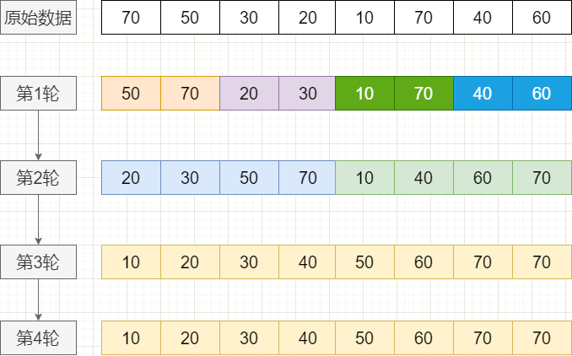
图8 归并排序示意图

表6 归并排序不同数据规模下理论值和实验值及误差
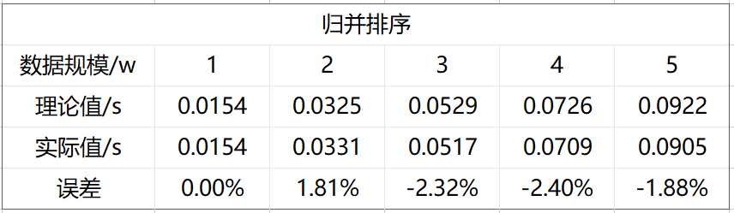

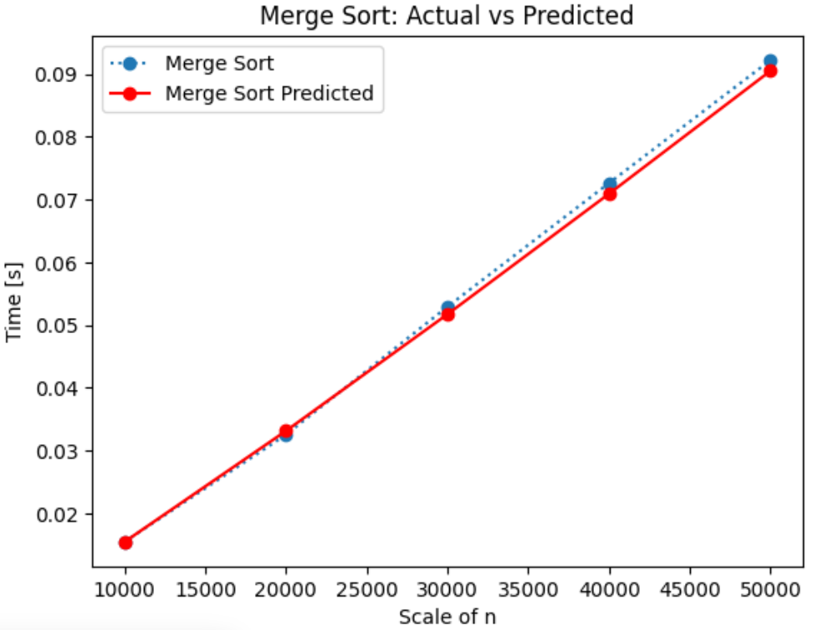
图9 归并排序不同数据规模下的理论值和实验值

解释与分析：根据图表9可清晰看出理论值和实验值在不同数据规模下几乎相同，且误差保持在-3.00%到2.00%，几乎可以忽略不记，由此可知，归并排序理论分析得出的O(nlogn)的平均时间复杂度是相对准确的。

（5）快速排序
算法思路：
先从数组中选择一个元素作为基准（pivot），将数组分成两个部分，左边部分所有元素小于基准，右边部分所有元素大于基准，然后再对左边和右边的子数组递归地执行快速排序。
伪代码：
Quicksort(left, right, arr)
if left < right then
pivot = arr[left] // 选择基准元素，通常选择数组的第一个元素
l = left
r = right
while l < r do
while arr[l] <= pivot and l < r do // 找到左边大于基准的元素
l = l + 1
while arr[r] > pivot do // 找到右边小于基准的元素
r = r - 1
if l < r then // 交换 arr[l] 和 arr[r]
swap arr[l] and arr[r]
// 将基准元素放到正确的位置
swap arr[left] and arr[r]
Quicksort(left, r - 1, arr)
Quicksort(r + 1, right, arr)
时间复杂度分析：
在最坏情况下:数组完全逆序，每一次选择的基准都是数组的第一个元素或者是最后一个元素，所以分割阶段的递归深度为n，合并阶段执行n次，时间复杂度为O(n^2).
在最好情况下：每一次选择的基准都可以把数组均分成两半，所以分割阶段的递归深度为log n，合并阶段执行n次，时间复杂度为O(nlogn).
在平均情况下：若数据元素分布随机均匀，分割阶段的递归深度为log n，所以总的时间复杂度为O(nlogn)。
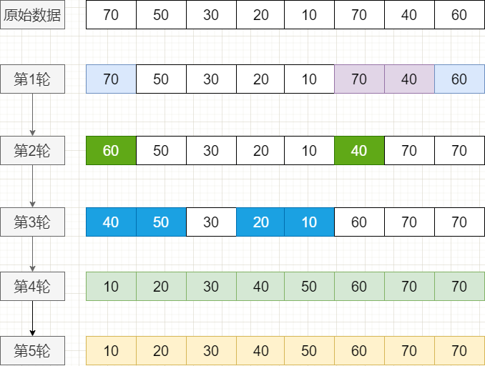
图10 快速排序示意图

表6 归并排序不同数据规模下理论值和实验值及误差
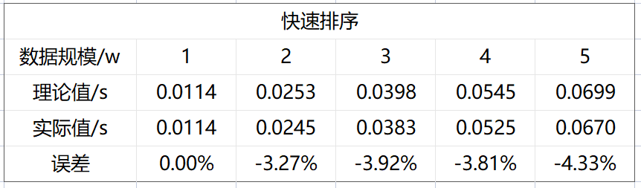

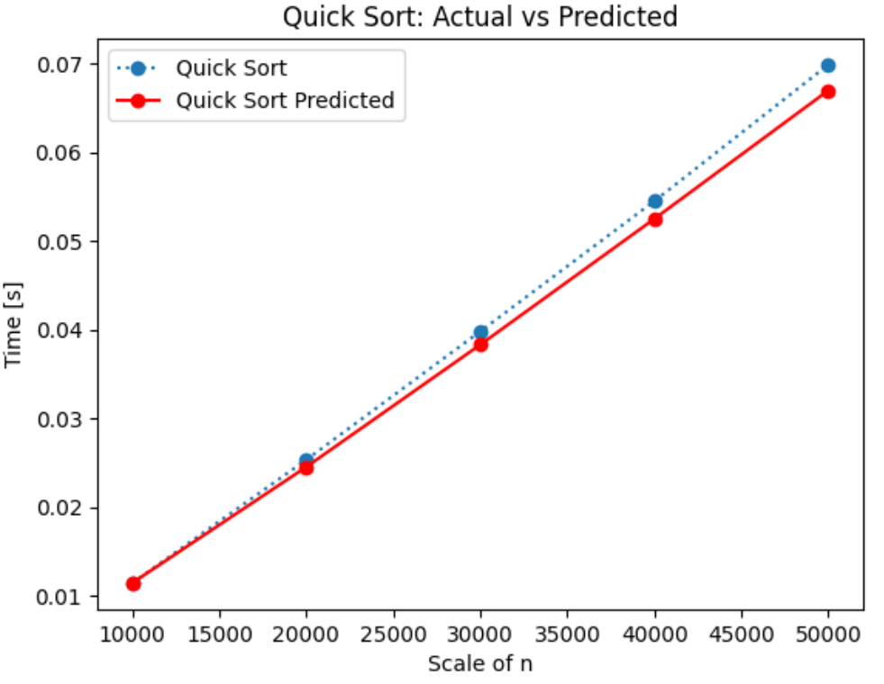
图11 归并排序不同数据规模下的理论值和实验值
解释与分析：根据图表11可清晰看出理论值和实验值在不同数据规模下几乎相同，且误差保持在-5.00%到1.00%，几乎可以忽略不记，由此可知，快速排序理论分析得出的O(nlogn)的平均时间复杂度是相对准确的。

2、时间复杂度为O(n^2)的算法效率比较
时间复杂度为O(n^2)的排序算法有选择排序，插入排序，冒泡排序三种。

表7 时间复杂度为O(n^2)的算法在不同规模下的实际值
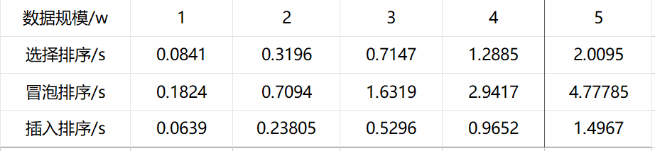

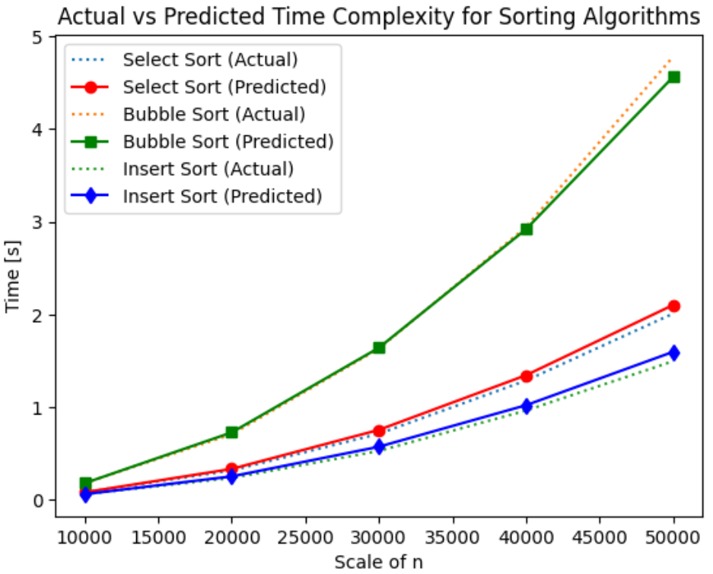
图12O(n^2)时间复杂度排序算法不同数据规模下的理论值和实验值
解释和分析：
从表7和图12可见虽然这三种排序算法的时间复杂度都为O(n^2)，但是显然冒泡排序所用的时间显著高于选择排序和插入排序，而选择排序和插入排序的差异较小。这可能是因为冒泡排序需要频繁的交换比较造成时间成本过高。

- 时间复杂度为O（nlogn）的算法效率比较
时间复杂度为O(nlogn)的算法有：归并排序，快速排序。

表7 时间复杂度为O(n^2)的算法在不同规模下的实际值
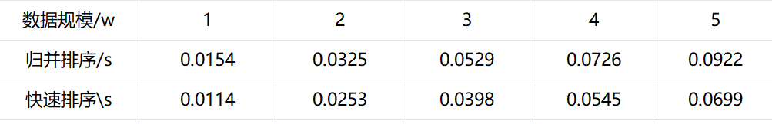
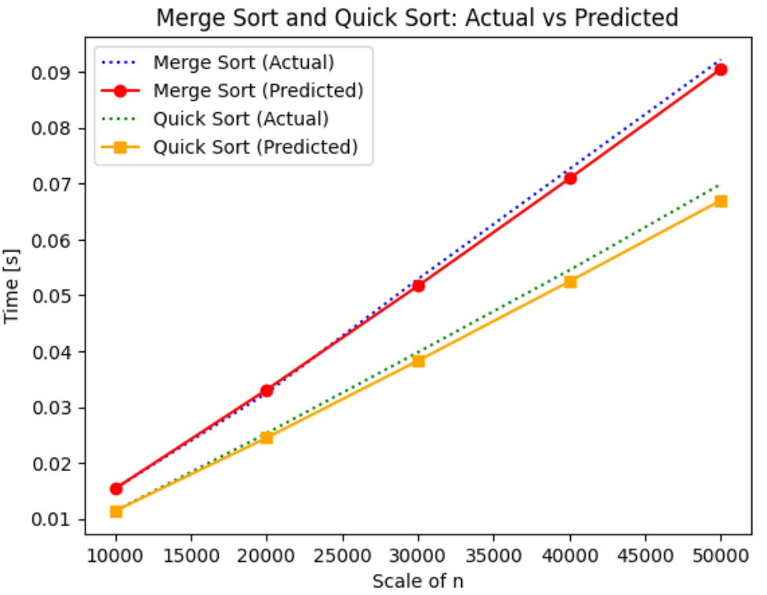
图13 O(nlogn)时间复杂度排序算法不同数据规模下的理论值和实验值

解释和分析：
从图表的数据可见，在不同的数据规模下，快速排序的运行时间要低于归并排序，这可能是因为快速排序是一个原地排序的算法，可以通过交换元素在数组中就地进行排序，空间复杂度为O(log n)（即递归的长度），而归并排序需要额外的储存空间来存储临时的合并数组，空间复杂度为O(n)。因此，快速排序因为更小的空间需求和较好的缓存局限性，通常会比归并排序运行更快。

5、现在有10亿的数据（每个数据四个字节），请快速挑选出最大的十个数，并在小规模数据上验证算法的正确性。
算法设计思路：
- 全局排序：
作为最直接的方法，就是将这n个数直接排序之后，取出最大得k个，即为所得。选择全局排序时间复杂度为O(nlogn)中比较快速得方法--快速排序。

表8 全局排序在不同数据规模下的TOPK问题求解时间
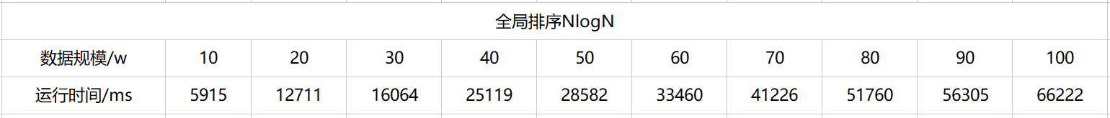
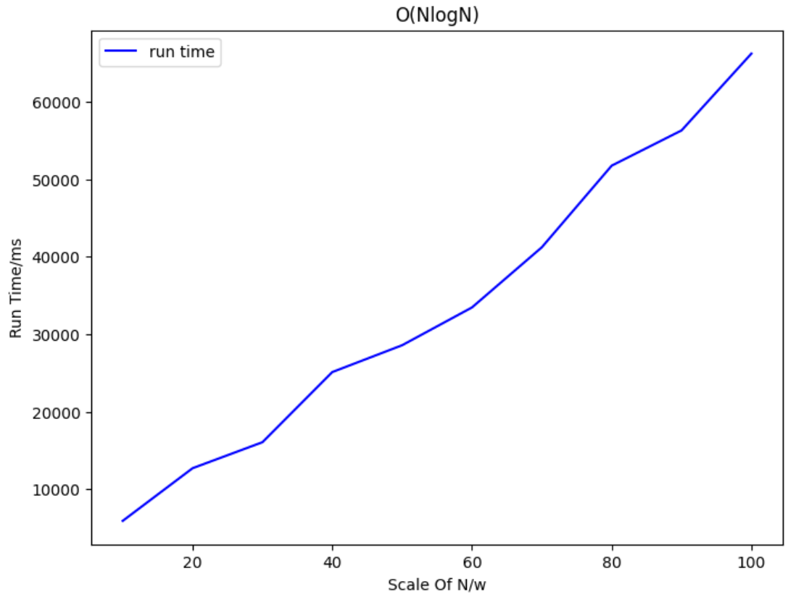
图14 全局排序在不同数据规模下的TOPK问题求解时间

- 局部排序：
显然问题明明是选出最大的K个数，那么在大规模数据的情况下对于全部的数据都进行排序，时间过高。于是采取局部排序，即只对最大的k个排序。这里选择选择排序作为局部排序的方案。时间复杂度为O(n*k)。
表9 局部排序在不同数据规模下的TOPK问题求解时间
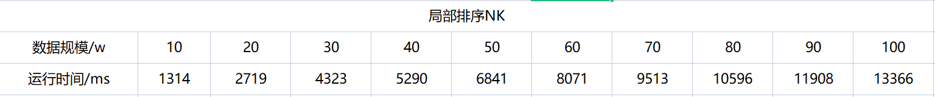

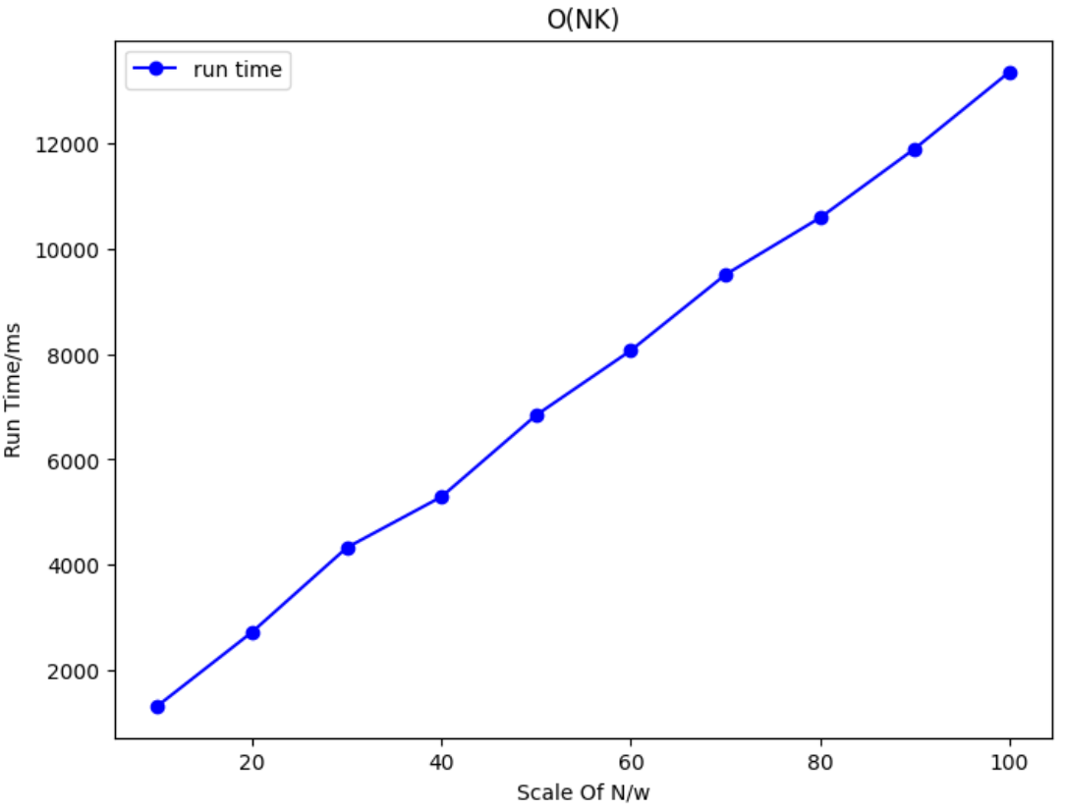
图10 局部排序在不同数据规模下的TOPK问题求解时间

- 考虑堆排序引入的维持堆问题：
算法思路：
选择排序的确把全局排序优化为了局部排序，但是还有进一步的优化空间，显然选择排序是将最大的k个数进行排序。但是如果只是挑选出这最大的k个数，而不需要对这k个数另外进行排序，那么时间可能会更加节省。于是这里考虑使用维持堆问题，只找到topK，但是不去排序topK。
用无序数组前k个元素先去生成一个小顶堆，存储当前最大的k个元素。接着从第k+1个元素开始扫描，与堆顶的元素对不，如果被扫描的元素大于堆顶，则替换堆顶的元素，并调整堆，保证当前堆元素总是当前最大的k个数。
时间复杂度为O(n*log(k))。
伪代码：
HeapSort(A):
n = length(A)
# 构建最大堆
for i = floor(n / 2) - 1 down to 0:
MaxHeapify(A, n, i)
# 执行排序
for i = n - 1 down to 1:
# 将堆顶元素与当前元素交换
swap(A[0], A[i])
# 调整堆，恢复最大堆性质
MaxHeapify(A, i, 0)
MaxHeapify(A, n, i):
largest = i
left = 2 * i + 1
right = 2 * i + 2
# 找到最大元素
if left < n and A[left] > A[largest]:
largest = left
if right < n and A[right] > A[largest]:
largest = right
# 如果最大元素不是当前元素，交换并继续调整
if largest != i:
swap(A[i], A[largest])
MaxHeapify(A, n, largest)

图11 堆排序算法图解

表10 堆排序在不同数据规模下的TOPK问题求解时间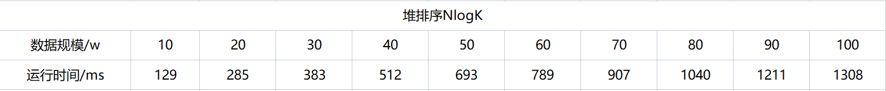
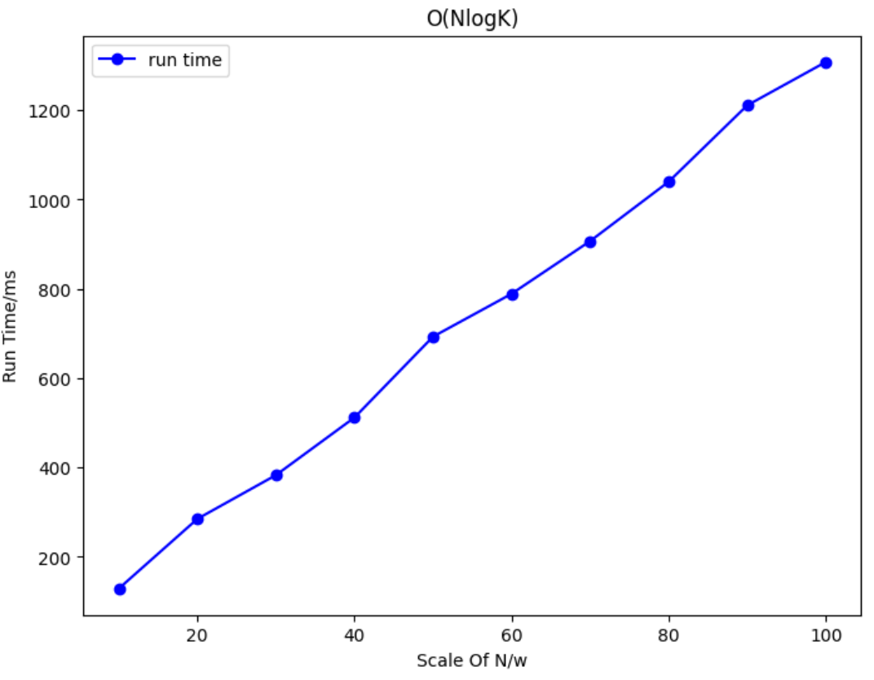
图12 堆排序在不同数据规模下的TOPK问题求解时间
- 随机排序：
设计思路：
- 与堆排序的整体思路类似，我们采用随机排序只希望选出前k大的数，而不去进行排序。考虑快速排序的特性，即每次选择一个pivot（基准元素），然后将数组分为两部分，一部分是比基准元素小的，另一部分是比基准元素大的，再继续递归基准元素左右的所有数组元素。
- 如果我们要找第k大的元素，那么我们就可以根据k的大小来判断应该继续在哪一部分查找。
- 如果基准元素i的位置正好是第k小元素的位置，则返回该元素；
- 如果k小于i，则递归查找左半部分；
- 如果k大于i，则递归查找右半部分。通过这种方式，递归每次缩小查找的范围，直到找到第k小的元素。
- 与快速排序不同的是，基于快速选择的随机排序只需要对一部分进行递归，每次划分操作都只需要将问题规模减半，即时间复杂度为O(n)。在最坏情况下，如果每次选择的基准元素恰好都是最大或者最小元素时，时间复杂度为O(n^2)。但是在使用随机基准的情况下，这种情况很少发生。
伪代码：
int RS(arr, low, high, k){
if(low== high) return arr[low];
i= partition(arr, low, high);
temp= i-low; //数组前半部分元素个数
if(temp>=k)
return RS(arr, low, i-1, k); //求前半部分第k大
else
return RS(arr, i+1, high, k-i); //求后半部分第k-i大
}
表11 随机排序在不同数据规模下的TOPK问题求解时间
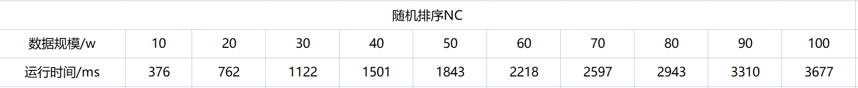
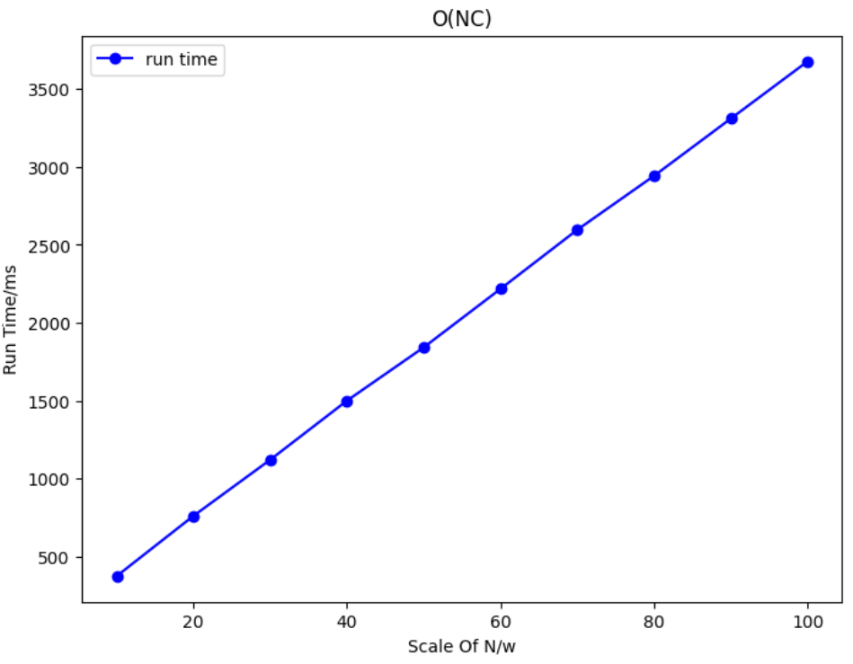
图13 随机排序在不同数据规模下的TOPK问题求解时间

- 四种排序在TOPK问题下的效率比较
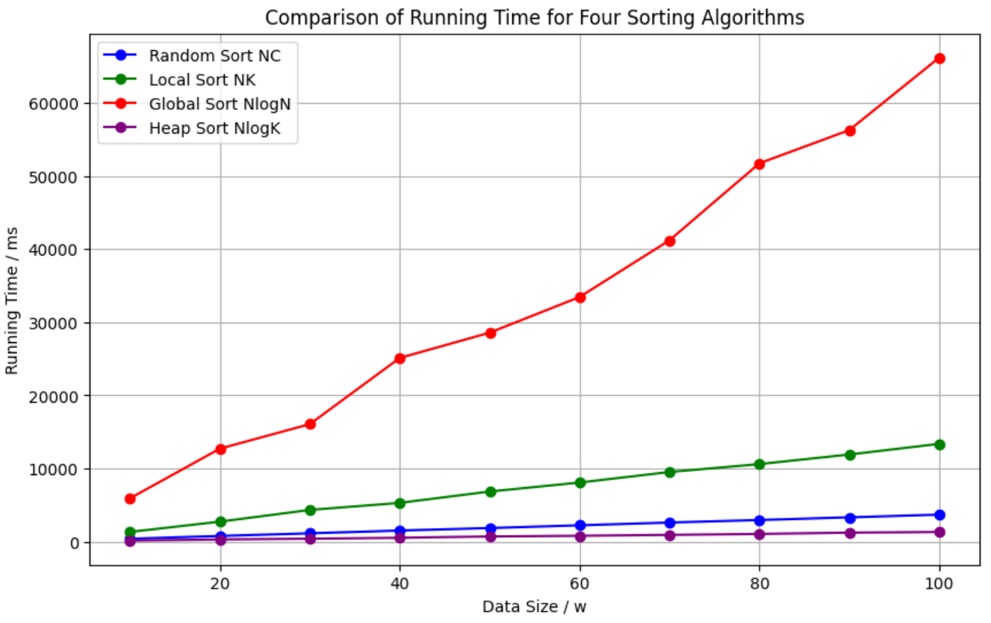
图14 四种排序在不同数据规模下的TOPK问题求解时间

解释和分析：
从图中的数据可以看出，在求解TOPK问题时，将K设定为10，并在不同数据规模下进行测试，结果显示全局排序的用时明显高于其他排序算法，验证了之前的理论分析。
采用局部排序（如选择排序）后，显著降低了用时并提高了性能。而不需要对前K个数据进行排序的堆排序和随机排序则进一步优化了性能，减少了用时。
然而，按照之前的分析，随机排序的性能应优于堆排序，因此需要考虑K值的影响，建议使用更高的K值进行进一步比较。
表12 随机排序和堆排序【维持堆】在不同数据规模下的TOP100问题求解时间
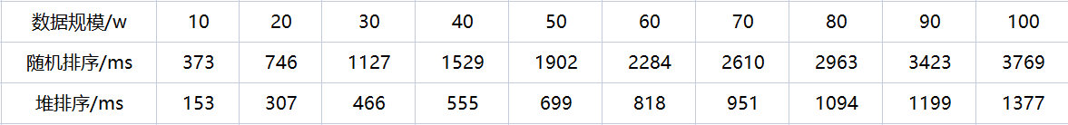
解释分析：
将K的值调高至100后，发现堆排序【维持堆性质】相较于随机排序的时间减少优势更加明显。证明了堆排序【维持堆性质】在求解TOPK问题上的优势最大。这可能是因为
堆排序在求解TOPK问题时，是通过维护一个固定大小的堆来高效地找到前K个元素，因此不受数据规模地变化，其时间复杂度始终为O(nlogK)，相对于较大地K值，这种性能优势可能更加明显。
而随机排序在每次递归时都要对数据进行随机地打乱排序，这使得时间复杂度在实际操作中地开销较大。尤其是随着K值得增大，这种时间得开销会越来越大。
因此在大规模的数据处理上，考虑堆排序的维持堆问题是目前来看最优的解法。

三．实验心得
在这个实验过程中，我深入学习了排序算法和相关问题的求解方法，以下是我对本次实验的进一步总结和心得：
1. 排序算法的理解与掌握：
通过实验，我掌握了六种常见的排序算法，并深入理解了每种算法的工作原理、应用场景以及优缺点。每种排序算法的核心思想和实现方式都有所不同：
- 插入排序：适用于小规模数据或部分有序的数据。它通过逐步将元素插入到已排序的部分，效率较高，但在大数据量下时间复杂度较高。
- 选择排序：通过每次选择最小（或最大）元素放到已排序部分。尽管它的时间复杂度为 O(n²)，但它的数据交换次数较少，适合数据量小的场景。
- 冒泡排序：通过相邻元素的交换实现排序，时间复杂度为 O(n²)，是最容易理解的排序算法，适合用于教学和小规模数据的排序。
- 归并排序：基于分治法，通过不断将数组分成更小的子数组进行排序，具有 O(nlogn) 的时间复杂度，适用于大规模数据。
- 快速排序：也是基于分治法，时间复杂度为 O(nlogn)，在平均情况下表现出色，是常用的排序算法之一。
- 堆排序：利用堆的数据结构来实现排序，其时间复杂度为 O(nlogn)，在很多情况下比快速排序稳定，且可以利用堆的性质求解TopK问题。

2. 时间复杂度与空间复杂度分析
本次实验让我深入了解了不同排序算法的 时间复杂度 和 空间复杂度：
对于时间复杂度为 O(n²) 的算法，如选择排序、插入排序和冒泡排序，它们的性能通常会在数据量较大时变得较差。
对于时间复杂度为 O(nlogn) 的算法，如归并排序、快速排序和堆排序，它们在处理大数据时表现更为优异，尤其是在性能和稳定性方面。
通过对比不同算法的时间复杂度，我加深了对算法性能差异的理解，知道了如何根据数据规模和特点选择合适的排序算法。

3. 排序算法的优化思路
通过学习，我了解了很多排序算法的优化方法：
冒泡排序优化：可以通过设置标志位来判断当前轮是否进行了交换，从而提前结束排序，减少不必要的比较。

4. 对比图像的理解
在实验过程中，我还学习了如何通过图像来对比排序过程的效果。通过图像化的方式，可以清晰地看到每种排序算法在不同数据下的表现，例如排序过程中元素交换的频繁程度、排序的时间变化等。这种方式不仅提高了我对排序算法的直观理解，也帮助我更好地分析和优化算法。
5. TopK问题的求解

TopK问题的求解让我从全局到局部逐步进行优化。在求解问题时，我采用了四种不同的方法。对于大规模数据，维持堆性质由于其 O(nlogK) 的时间复杂度在解决TopK问题时非常高效。
总结：
本次实验不仅让我掌握了排序算法的实现和优化方法，还让我理解了在不同问题和场景下如何选择合适的排序算法以及如何分析和优化算法的性能。特别是在求解TopK问题时，我对数据规模和K值的影响有了更深入的理解，并得出结论：在大规模数据下，采用堆结构是处理TopK问题最有效的方法。
通过这次实验，我不仅学到了很多排序算法的知识，还锻炼了自己在实际应用中选择合适算法并优化的能力。

四．附件说明

指导教师批阅意见：

成绩评定：

指导教师签字：
年 月 日

备注：

注：1、报告内的项目或内容设置，可根据实际情况加以调整和补充。
2、教师批改学生实验报告时间应在学生提交实验报告时间后10日内。

